Lublin, dnia 09.05.2023 r.

Do wszystkich Wykonawców

Dostawa sprzętu komputerowego w podziale na części
(znak postępowania: SZP.26.2.57.2023 )

Regionalne Centrum Krwiodawstwa i Krwiolecznictwa w Lublinie, działając w oparciu o zapisy art. 135 ust. 1 ustawy z dnia 11 września 2019 r. Prawo zamówień publicznych , przekazuje treść wniosków o wyjaśnienie treści SWZ wraz z udzielonymi wyjaśnieniami.

- Pytanie:

Czy Zamawiający wymaga fabrycznie nowego systemu operacyjnego (nieużywanego nigdy wcześniej), w wersji z oryginalnym nośnikiem producenta oraz certyfikatem autentyczności dla każdej licencji ?

Pytanie to uzasadniamy tym, że w ostatnim czasie w zamówieniach publicznych coraz więcej firm oferuje używane oraz podrabiane oprogramowanie komputerowe, co może narazić Zamawiającego na problemy związane z użytkowaniem oprogramowania niezgodnie z postanowieniami licencyjnymi producenta oprogramowania. Używane oprogramowanie typu OEM, jest znacząco tańsze od nowego, przy czym zasady licencjonowania tego typu oprogramowania w przypadku firmy Microsoft, zakazują jego przenoszenia poza urządzenie na którym zostało zainstalowane pierwotnie (za wyjątkiem sytuacji, w której urządzenie to ulegnie awarii). Dodatkowo pragniemy poinformować Zamawiającego o możliwości weryfikacji takich licencji – infolinia firmy Microsoft jest w stanie udzielić informacji, czy dany klucz licencyjny był już aktywowany w przeszłości na innym komputerze.

W przeciwnym razie Zamawiający - jako odbiorca końcowy, ponoszący odpowiedzialność za oprogramowanie które zakupił – narazi się na konsekwencje finansowe i prawne, związane z użytkowaniem nielegalnego lub zabronionego, używanego wcześniej oprogramowania.

Odpowiedź: Zamawiający wymaga dostarczenia fabrycznie nowych systemów operacyjnych, W OPZ Zamawiający zrobił zastrzeżenie:
6. Dostarczone licencje powinny pochodzić z oficjalnego kanału dystrybucyjnego producenta na rynek polski. Licencje muszą być aktywowane po raz pierwszy, nie dopuszcza się licencji przenoszonych od innych użytkowników.

- Pytanie:

Czy dla wszystkich licencji oprogramowania systemowego, Zamawiający w celu uniknięcia potencjalnego oferowania przez Wykonawców nielegalnych systemów operacyjnych w wersji OEM (w tym używanych i wcześniej aktywowanych systemów operacyjnych) zgodzi się na dodanie do swz bądź projektu umowy następującego zapisu:
„Wykonawca zobowiązany jest do dostarczenia fabrycznie nowego systemu operacyjnego nieużywanego oraz nie aktywowanego nigdy wcześniej na innym urządzeniu oraz pochodzącego z legalnego źródła sprzedaży. W przypadku systemu operacyjnego naklejka hologramowa winna być zabezpieczona przed możliwością odczytania klucza za pomocą zabezpieczeń stosowanych przez producenta”?
Poniższe zdjęcie obrazuje obecnie stosowane zabezpieczenia producenta firmy Microsoft (klucz systemu jest zabezpieczony naklejką hologramową przez producenta. Po jej zdrapaniu uzyskujemy dostęp do oryginalnego klucza):
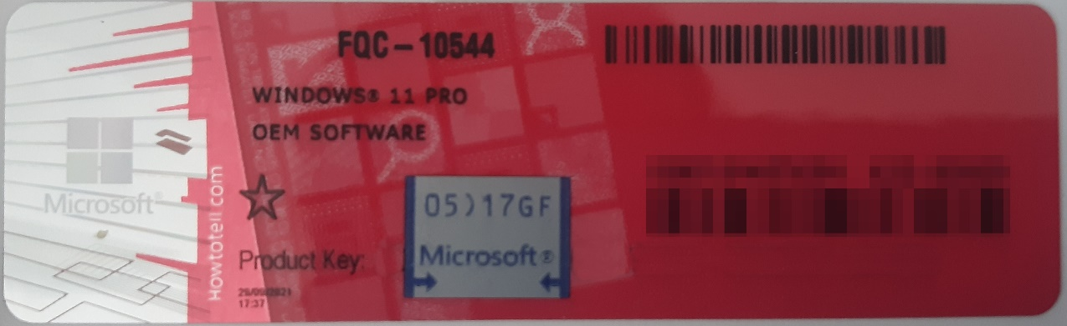
Rys. 1 przykładowy kod zabezpieczony przez producenta systemu Microsoft Windows 11 (takie same naklejki mają Windows 10) z wymazanym, znajdującym się przed i za szarą naklejką kodem licencyjnym

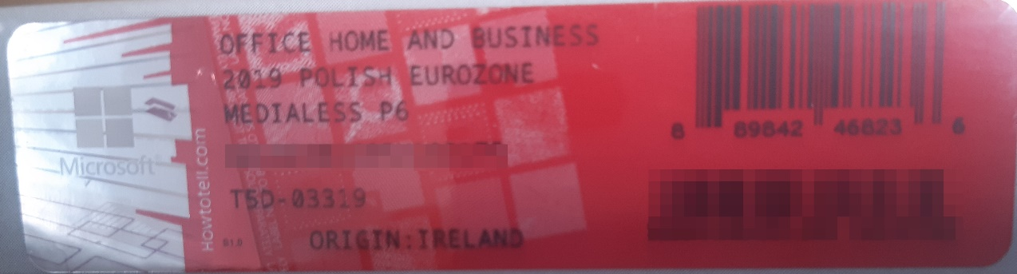
Rys. 2 przykładowy kod zabezpieczony przez producenta systemu Microsoft Windows Office Home&Business z wymazanym, znajdującym się w prawym dolnym rogu numerem seryjnym produktu. Kod licencyjny znajduje się w środku szczelnie zapakowanego i zafoliowanego pudełka (Rys. 3)
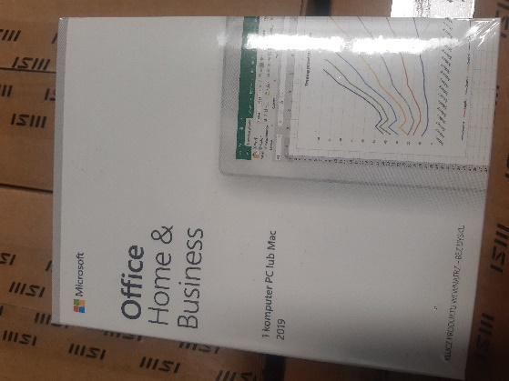
Rys. 3 Przykładowe zdjęcie pudełka dla produktu Microsoft Home&Business

Jesteśmy przekonani, że dzięki takiemu zapisowi do wzoru umowy Zamawiający otrzyma od potencjalnego Wykonawcy w pełni oryginalne oprogramowanie zgodne z warunkami licencjonowania producenta oprogramowania.

W przeciwnym razie Zamawiający - jako odbiorca końcowy, ponoszący odpowiedzialność za oprogramowanie które zakupił – narazi się na konsekwencje finansowe i prawne, związane z użytkowaniem nielegalnego lub zabronionego, używanego wcześniej oprogramowania.

Odpowiedź: Zamawiający wymaga dostarczenia fabrycznie nowych systemów operacyjnych, W OPZ Zamawiający zrobił zastrzeżenie:
6. Dostarczone licencje powinny pochodzić z oficjalnego kanału dystrybucyjnego producenta na rynek polski. Licencje muszą być aktywowane po raz pierwszy, nie dopuszcza się licencji przenoszonych od innych użytkowników.

- Pytanie:

Czy Zamawiający, w celu zabezpieczenia swojego interesu (zarówno finansowego, jak i prawnego) skorzysta z przysługującego mu prawa do weryfikacji dostarczonego sprzętu na etapie dostawy pod kątem legalności oprogramowania?

Pragniemy zauważyć, że według ostrożnych szacunków firmy Microsoft ok. połowa oprogramowania obecnie sprzedawanego w Polsce w sektorze zamówień publicznych może być podrabiana, szczególnie zaś problem ten dotyczy oprogramowania Microsoft Windows (aby zobaczyć jak bardzo poważny jest to problem, wystarczy wpisać w popularnym serwisie aukcyjnym frazę: „windows 10” i zobaczyć jak duża jest rozpiętość cenowa oferowanego tam rzekomo oryginalnego oprogramowania) ale również Microsoft Office Home&Business (również wystarczy wpisać w popularnym serwisie aukcyjnym frazę „Home & Business” by zauważyć jaka jest rozpiętość cenowa „oryginalnego i nowego licencjonowanego oprogramowania”.

Dodatkowo chcemy poinformować Zamawiającego, że taka weryfikacja legalności oprogramowania na etapie dostawy jest całkowicie bezpłatna oraz, że nasza firma może pomóc Zamawiającemu przy weryfikacji takiego oprogramowania na etapie dostawy.

Odpowiedź: Zamawiający przewiduje możliwość skorzystania z prawa weryfikacji legalności oprogramowania.

- Pytanie:

Czy Zamawiający w trosce o to, aby otrzymany sprzęt komputerowy był jak najwyższej jakości, a jego montaż i produkcja odbywały się wg ścisłych norm jakościowych i środowiskowych, co wpływa na bezpieczeństwo i komfort użytkowania oraz serwisowania sprzętu, ponadto gwarantuje, że komputery które otrzyma będą komputerami firm które sprzedają tylko i wyłącznie nowe oprogramowanie Microsoft, z legalnego kanału dystrybucji w Polsce lub bezpośrednio od producenta, będzie żądał przedstawienia Certyfikatów ISO-9001 oraz ISO-14001 na produkcję, montaż i serwis sprzętu komputerowego, w celu potwierdzenia spełniania wymagań? Jeśli tak to zwracamy się z wnioskiem o dołączenie do opisu przedmiotu zamówienia. następującego zapisu:

Certyfikat PN-EN ISO 9001:2015 producenta urządzenia, w zakresie co najmniej produkcji, montażu i serwisu urządzeń komputerowych – wydruk certyfikatu załączyć do oferty,
Certyfikat PN-EN ISO 14001:2015 producenta urządzenia, w zakresie co najmniej produkcji, montażu i serwisu urządzeń komputerowych – wydruk certyfikatu załączyć do oferty,
Odpowiedź: Zamawiający nie wymaga dołączania dodatkowych certyfikatów.

- Pytanie:

Czy Zamawiający, w przypadku oprogramowania OEM (Original Equipment Manufacturer) będzie wymagał dostarczenia pełnego pakietu OEM, tj koperty z nośnikiem DVD, zgodnej z poniższym przykładowym zdjęciem?

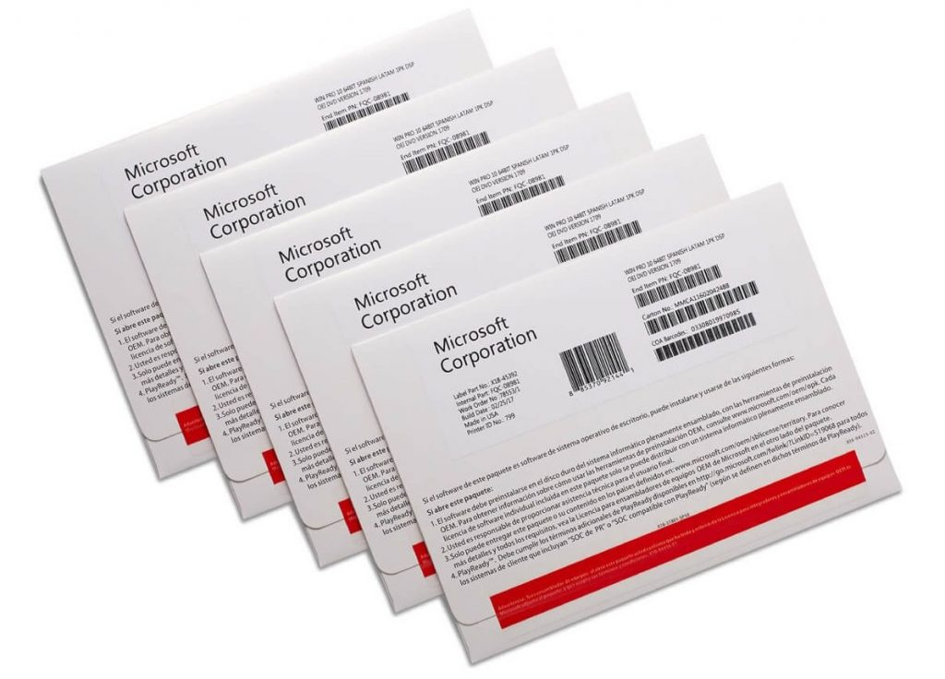
W ostatnim czasie w wielu zamówieniach publicznych pojawiają się wykonawcy, którzy w ramach dostawy dostarczają tylko sticker z kluczem produktu (tego typu stickery można znaleźć na portalach aukcyjnych z Chin) – stickery te nie spełniają podstawowych wymagań dotyczących legalności.
Zgodnie z warunkami licencjonowania oprogramowania Windows, firmy Microsoft, tylko dostarczenie całości produktu OEM, tj. koperty z nadrukiem, wewnętrznej części, w której umieszczony jest sticker oraz zabezpieczonej hologramami płyty DVD z obrazem systemu, jest zgodne z warunkami licencjonowania.

Dodatkowo w wielu przypadkach dostawy te są realizowane w oparciu o stickery o poniższym wyglądzie:
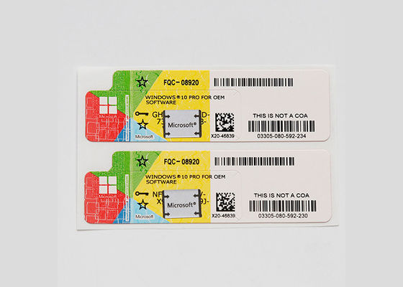

Natomiast ten wzór naklejki COA w przypadku oprogramowania Windows na naszym rynku nie jest w sprzedaży od co najmniej trzech lat – więc jest rzeczą oczywistą, że te stickery, mimo, że są do złudzenia podobne do oryginalnych, nie są przeznaczone na nasz rynek a co za tym idzie Zamawiający odbierając taką dostawę naraża się na zablokowanie tych kluczy w perspektywie kilku miesięcy i problemy natury prawnej.
Dodatkowo, poniżej prezentujemy środek koperty OEM z widoczną pozostałą częścią naklejki (po odklejeniu stickera z kodem produktu), która jest o tyle istotna, że na podstawie zawartego na niej numeru, pozwala w przyszłości na np. odzyskanie klucza produktu w przypadku uszkodzenia samego stickera.

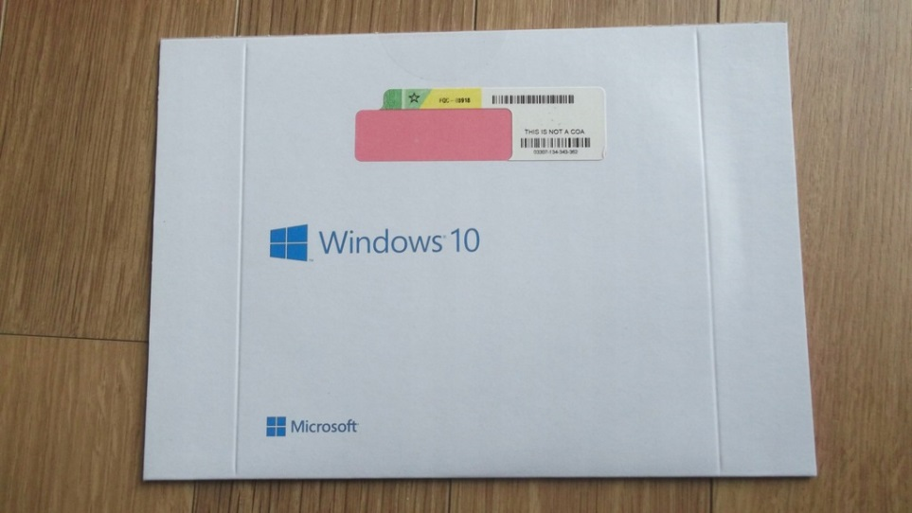

Dodatkowo, Microsoft na swoich stronach pod adresami:

https://www.microsoft.com/en-us/howtotell/Shop.aspx

https://www.microsoft.com/en-us/howtotell/software-packaged

pokazuje jak wyglądają obecnie sprzedawane klucze produktów OEM oraz BOX i jak w sposób łatwy sprawdzić, czy posiadają one odpowiednie zabezpieczenia (takie jak hologramy, mikrodruki, druk widoczny w świetle UV itp.)

Odpowiedź: Zamawiający sprawdzi legalność oprogramowania, ale nie narzuca warunków technicznych, jakie mają spełniać licencje.

- Pytanie:

Czy Zamawiający przeprowadzi weryfikację otrzymanego oprogramowania poprzez podanie kodu (kod QR + w formacie np. X11-11111 (gdzie 1 oznacza różne cyfry) na infolinii firmy Microsoft?

Kod ten znajduje się po prawej stronie stickera, zawierającego klucz produktu.
Podanie tego kodu pozwoli na uzyskanie szybkiej i jednoznacznej informacji, czy dostarczone Zamawiającemu licencje są przeznaczone na nasz rynek, czy też są to licencje z Chin lub innych krajów, a co za tym idzie ich użytkowanie w naszym kraju jest niezgodne z prawem i naraża Zamawiającego na spore problemy natury prawnej.
Dodatkowo, w przypadku wątpliwości Zamawiającego co do otrzymanego oprogramowania zachęcamy do kontaktu z naszą firmą – umożliwimy Zamawiającemu dużo sprawniejszy dostęp do osób w Microsoft zajmujących się problemem nielegalnego oprogramowania, które obecnie zalewa nasz rynek.

Odpowiedź: Zamawiający sprawdzi legalność oprogramowania, ale nie narzuca warunków technicznych, jakie mają spełniać licencje.

- Pytanie:

Czy Zamawiający wymaga, aby dostarczone licencje na system posiadały aktywną możliwość maksymalnej ilości aktywacji przy pomocy połączenia internetowego oraz telefonicznego przewidzianej przez producenta oprogramowania?
Odpowiedź: Tak, Zamawiający wymaga licencji, które nigdy wcześniej nie były aktywowane.

- Pytanie:

Czy Zamawiający celem zabezpieczenia się przed otrzymaniem w ramach przedmiotowego postępowania fałszowanego bądź używanego oprogramowania będzie żądał na etapie dostawy przedstawienia dokumentów dotyczących zakupu tego oprogramowania w autoryzowanym kanale dystrybucyjnym producenta oprogramowania?

Pragniemy poinformować Zamawiającego, że każda sztuka systemu operacyjnego w wersji OEM posiada swój unikalny numer seryjny który jest także zapisany na dokumencie zakupu w przypadku zakupu w oficjalnym kanale dystrybucyjnym producenta. W naszej ocenie, wymaganie tych dokumentów wraz ze sprawdzeniem zgodności w/w dokumentów z dostarczonymi licencjami oprogramowania, jest obecnie jedyną możliwością zabezpieczenia się przed otrzymaniem podrabianego bądź używanego (niezgodnego z zasadami licencjonowania EULA) oprogramowania.

Odpowiedź: Zamawiający sprawdzi legalność oprogramowania, ale nie określa warunków takiego sprawdzenia.

- Pytanie:

W jaki sposób Zamawiający zamierza zweryfikować czy w przypadku zaoferowania przez Wykonawców oprogramowania używanego (aktywowanego przynajmniej drugi raz) zostało ono odinstalowane z poprzedniego urządzenia? Czy Zamawiający zweryfikuje to bezpośrednio u producenta?

Odpowiedź: Zamawiający nie dopuszcza możliwości oferowania oprogramowania poprzednio instalowanego na innych komputerach.

- Pytanie:

Mając na uwadze powyżej opisane zagrożenia, jesteśmy przekonani, że istnieje konieczność nałożenia na dostawców, przez zamawiające jednostki rządowe ogłaszające przetargi publiczne, obowiązku złożenia oświadczenia, w ramach dokumentacji wymaganej przez zamawiającego, o zaproponowanej poniżej lub zbliżonej treści. W związku z tym czy Zamawiający będzie żądał na etapie składania ofert następującego oświadczenia wykonawcy:
„Będąc świadomym konsekwencji wynikających z przepisów prawa:
niniejszym oświadczam, że uzyskanie, zwielokrotnianie i rozpowszechnianie oprogramowania [---] dokonywane w celu wykonania przedmiotowego zamówienia publicznego, nie naruszyło i nie będzie naruszać praw własności intelektualnej żadnej osoby trzeciej i jest zgodne z Ustawą o prawie autorskim i prawach pokrewnych z dnia 4 lutego 1994 r., Prawem własności przemysłowej z dnia 30 czerwca 2000 r. (Dz. U. z 2013, poz. 1410), oraz innymi obowiązującymi przepisami polskiego prawa. Oświadczam również, że certyfikaty i etykiety producenta oprogramowania dołączone do oprogramowania [---] i inne elementy oprogramowania, są oryginalne, a oprogramowanie jest nowe i nie używane nigdy wcześniej”?

Odpowiedź: Zamawiający nie wymaga składania dodatkowych oświadczeń.

- Pytanie:

Czy Zamawiający zawrze poniższą klauzulę w projekcie umowy:
„W ramach procedury odbioru związanej z wykonaniem umowy o udzielenie zamówienia publicznego, zamawiający zastrzega sobie prawo weryfikacji czy oprogramowanie i powiązane z nim elementy, takie jak certyfikaty/etykiety producenta oprogramowania dołączone do oprogramowania są oryginalne i licencjonowane zgodnie z prawem. W powyższym celu zamawiający może zwrócić się do przedstawicieli producenta danego oprogramowania z prośbą o weryfikację czy oferowane oprogramowanie i materiały do niego dołączone są oryginalne. W przypadku identyfikacji nielicencjonowanego lub podrobionego oprogramowania lub jego elementów, w tym podrobionych lub przerobionych certyfikatów/etykiet producenta, zamawiający zastrzega sobie prawo do wstrzymania płatności do czasu dostarczenia oprogramowania i certyfikatów/etykiet należycie licencjonowanych i oryginalnych oraz do odstąpienia od umowy w terminie [---] dni od daty dostawy. Ponadto, powyższe informacje zostaną przekazane producentowi, firmie Microsoft oraz odpowiednim służbom i organom ścigania.

Odpowiedź: Zamawiający nie dopuszcza możliwości dostarczenia przedmiotu umowy niezgodnego z wymaganiami opisanymi w SWZ.

Zamawiający wymaga złącz DVI które są już wycofywane z rynku i wiele nowych urządzeń nie posiada ich wbudowanych fabrycznie przez producenta. Przy obecnych zapisach w OPZ tylko jedna płyta główna spełnia wszystkie parametry co znacząco ogranicza konkurencję. Zmiana złącza DVI na inne dowolne znacząco poprawi konkurencyjność ofert.

Odpowiedź: Zamawiający dopuszcza możliwość zastosowania innego złącza niż DVI.

Pytanie 1:
Zamawiający w części 6 opisał dyski M.2 PCIe NVMe 4.0 x4 przystosowane do pracy
24/7, niezawodność MTBF 1 500 000 godz., gwarancja 60 miesięcy (gwarancja producenta),)
Zapis sekwencyjny 5000 MB/s, min. TBW > 1200 TB (min. 0.7 DWPD). Dyski o takich
parametrach nie znajdują się na liście dysków kompatybilnych opisanych urządzeń NAS.
Czy zamawiający dopuszcza dyski M.2 o zapisie sekwencyjnym minimum 2500 MB/s, MTBF
minimum 1,5 mln godz., gwarancji minimum 60 miesięcy i powierzchni minimum 480Gb?
Odpowiedź: Zamawiający dopuszcza przedstawione rozwiązanie.

Pytanie 2:
Zamawiający w części 6 – wdrożenie nie opisał formy oferowanego wsparcia przy
wdrożeniu. Czy zamawiający dopuszcza wsparcie przy wdrożeniu w formie zdalnej?
Odpowiedź: Zamawiający dopuszcza przedstawione rozwiązanie.

Pytanie 3:
Zamawiający w części 6 opisał szkolenie certyfikowane przez producenta
oferowanego urządzenia. Niestety producent nie prowadzi szkoleń na żądanie dla grup 2
osobowych, pojawiają się czasem warsztaty w różnych miejscach w kraju. Czy w takiej
sytuacji zamawiający dopuszcza szkolenie przeprowadzone przez oficjalnego dystrybutora
urządzenia NAS? Takie szkolenie przy ukończeniu zostanie potwierdzone certyfikatem
wystawionym przez oficjalnego dystrybutora producenta.
Odpowiedź: Zamawiający dopuszcza przedstawione rozwiązanie.
…………………………………………………………………………………………………………………………………………………………….
1. Art. 2, pkt. 3.1.

Czy Zamawiający dopuszcza dostarczenie instrukcji przedmiotu zamówienia w wersji elektronicznej (w postaci linku do strony producenta)?
Odpowiedź: Tak, Zamawiający dopuszcza dostarczenie instrukcji w wersji elektronicznej (w postaci linku do strony producenta).

2. Art. 4 pk.1.
Czy Zamawiający wyraża zgodę na doprecyzowanie zapisu poprzez zmianą zapisu „Na przedmiot umowy Wykonawca zapewni gwarancję Producenta”?
Odpowiedź: Zamawiający wyjaśnia, iż oczekuje gwarancji wykonawcy i zapewnienia przez Wykonawcę gwarancji producenta.

3. Czy Zamawiający podpisze z Wykonawcą w Części 1 umowę powierzenia danych osobowych?
Odpowiedź: Tak, Zamawiający podpisze umowę powierzenia przetwarzania danych osobowych w Części 1.
Zamawiający na pdst. art. 137 ust. 1 i ust. 2 ustawy z dnia 11 września 2019 r. Prawo zamówień publicznych dokonuje zmiany Specyfikacji warunków zamówienia (dalej zwany SWZ) w tym zakresie poprzez dodanie zapisu: „Zamawiający zawrze umowę powierzenia przetwarzania danych w Części 1 wg wzoru, stanowiącego załącznik nr 1A do umowy.”

4. Zwracamy się z wnioskiem o wykreślenie §4 ust. 2 i 26:

Okres rękojmi jest tożsamy z okresem gwarancji i wynosi ……. miesięcy.
Zamawiający ma prawo dochodzić uprawnień przysługujących z tytułu rękojmi za wady, niezależnie od uprawnień wynikających z gwarancji.
Wykonawca wskazuje, że standardem w umowach IT jest wyłączenie rękojmi z KC. Dodatkowo należy wskazać, że Wykonawca udziela szerokiej gwarancji.
Brak wykreślenia rękojmi będzie skutkował bezzasadnym dla Zamawiającego podwyższeniem ceny oferty.
Odpowiedź: Tak. Zamawiający zmienia SWZ w tym zakresie tylko dla Części 1: poprzez usunięcie § 4 ust. 2 i 26 projektowanych postanowień umowy (załącznika nr 2 do SWZ).
Zmianie ulega odpowiednio numeracja dalszych ustępów w § 4 umowy.

5. Wykonawca zwraca się z prośbą o dodanie w §9 Umowy postanowienia w brzmieniu:

„Całkowita odpowiedzialność odszkodowawcza Wykonawcy ograniczona jest do wysokości 100% wartości z umowy netto.”
Wykonawca wskazuje, że przy uwzględnieniu warunków rynkowych, tak określony limit skutkuje możliwością skalkulowania oferty, korzystniejszej cenowo dla Zamawiającego. Zgodnie z zasadami funkcjonującymi u Wykonawcy, kwestie związane z nieograniczoną lub ograniczona odpowiedzialnością, wpływają na ceny oferowanych usług. Jeżeli w umowie znajduje się ograniczenie do wysokości kontraktu, Wykonawca ma możliwość zaoferowania swoich produktów po niższej cenie.
Istotnym jest dodanie, że Urząd Zamówień Publicznych opublikował dokument pn. "Analizę dobrych praktyk w zakresie realizacji umów IT, ze szczególnym uwzględnieniem specyfiki projektów informatycznych 7 Osi POIG”. Co ważne Urząd Zamówień Publicznych rekomenduje wykorzystanie przekazanych dokumentów wszystkim Zamawiającym, niezależnie od pochodzenia źródła finansowania danego zamówienia publicznego, w tym – współfinansowania zamówienia ze środków europejskich. Jedną z istotniejszych rekomendacji, jest wprowadzanie zapisów, zgodnie z którymi:
- „Standardem w umowach dotyczących systemów informatycznych jest ograniczenie odpowiedzialności kontraktowej stron do określonej wysokości, określanej kwotowo lub do wartości umowy”.
- „(…)standardowo w umowach IT, odpowiedzialność stron jest ograniczana do szkody rzeczywistej. Jest to podyktowane potrzebą wyeliminowania sytuacji, w której strona będzie odpowiadała za trudne do skwantyfikowania utracone korzyści drugiej strony.”

Odpowiedź: Nie. Zamawiający podtrzymuje zapisy SWZ.

W nawiązaniu do postępowania SZP.26.2.57.2023 Dostawa sprzętu komputerowego w podziale na części w Załączniku nr 1OPZ systemy informatyczne w części nr 5 Oprogramowanie monitorujące sieć Zamawiający w opisie dotyczącym Modułu Inwentaryzacji wskazuje, że "Dodatkowo dostępne muszą być agenty inwentaryzacji na systemy Android, macOS oraz Linux."
W związku z tym, że według naszej wiedzy dostępne na rynku oprogramowanie, które spełnia wszystkie parametry opisane w OPZ część 5 nie posiada agentów inwentaryzacji na systemy Android, macOS oraz Linux zwracamy się z prośbą o wykreślenie tej funkcji.
Odpowiedź: Zamawiający wyraża zgodę i zmienia SWZ poprzez wykreślenie w OPZ (załącznik nr 1 do SWZ) wymogu dla Części 5 "Dodatkowo dostępne muszą być agenty inwentaryzacji na systemy Android, macOS oraz Linux." (strona 47).
Pytanie dotyczy części 5 zamówienia, załącznika nr 2 – umowa, paragrafu 4:
Oprogramowanie dedykowane (projektowane, tworzone bądź dostosowywane) dla konkretnego klienta bywa objęte specjalistycznym wsparciem, co najczęściej wiąże się z zawarciem w tym przedmiocie indywidualnej umowy. Natomiast oprogramowanie standardowe, w tym oprogramowanie antywirusowe, dostępne na rynku dla wszystkich nabywców w identycznej formie, jako gotowe rozwiązanie, najczęściej jest licencjonowane przez producenta na takich samych warunkach, określonych w umowie licencyjnej jednakowej dla wszystkich odbiorców i zwykle nie zawierającej dodatkowych świadczeń wsparcia. Powszechnie przyjmuje się, że licencjobiorca (klient, użytkownik oprogramowania) samodzielnie dobiera oprogramowanie do swoich potrzeb i akceptuje fakt, że oprogramowanie zostaje mu dostarczone „as is” czyli „jak jest”, „w stanie w jakim zostało wytworzone”. Co więcej, licencjodawcy (którymi najczęściej są producenci danego rozwiązania), niejednokrotnie zamieszczają w umowach licencyjnych postanowienia wprost stanowiące, że nie gwarantują działania licencjonowanego programu w sposób niezakłócony i wolny od błędów.
Aktualnie pomimo utrzymywania wysokich standardów, praktycznie żaden producent oprogramowania komercyjnego nie wyklucza wystąpienia potencjalnego błędu, co jest uzasadnione specyfiką produktu, jakim jest oprogramowanie, ponadto stale aktualizowane, rozwijane i testowane. Podsumowując, w przypadkach, gdy sam producent nie udziela wsparcia we wskazanym przez zamawiającego zakresie, na swoje oprogramowanie, tym bardziej dystrybutor czy sprzedawca nie ma podstaw do udzielenia takiego wsparcia we własnym imieniu, co jest podyktowane dostarczeniem klientowi programu o zamkniętym kodzie źródłowym, bez możliwości jakiejkolwiek ingerencji przez podmioty inne niż sam producent.
Ani producent, ani dystrybutor nie udziela gwarantowanych terminów w zakresie wskazanym przez zamawiającego na oprogramowanie, żadne oprogramowanie, które mamy w ofercie takiej gwarancji nie posiada – jedyny dokument jaki producent dołącza do oprogramowania to EULA – dostępna pod adresem: https://axence.net/en/license-agreement-nvision
W związku z tym czy dla części 5 Zamawiający zgodzi się na zastąpienie §4 umowy na: warunki umowy licencyjnej oferowanego rozwiązania i warunki umowy serwisowej oferowanego rozwiązania jako załączniki do zawartej umowy (dokumenty przesyłamy w załączniku).
Oprogramowanie oferowane jest w wersji bezterminowej z 12 miesięcznym wsparciem technicznym/aktualizacjami.
Odpowiedź: Nie. Zamawiający podtrzymuje zapisy SWZ. Zamawiający wyjaśnia, iż oczekuje gwarancji wykonawcy i zapewnienia przez Wykonawcę gwarancji producenta. Dla standardowych pakietów oprogramowania Zamawiający akceptuje standardowo określone warunki licencyjne (EULA).

W załączeniu:
Załącznik nr 1A do umowy- umowa powierzenia przetwarzania danych w Części 1.

